Средняя общеобразовательная школа №18

Внеклассное мероприятие:
«Детям спички не игрушка».
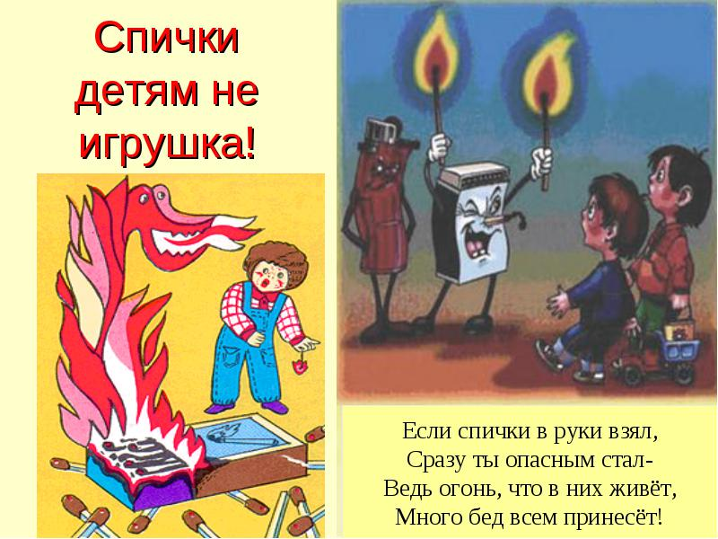
Подготовила и провела:
учитель 2 «А» класса Калиева А.Е.

2017 год

«ДЕТЯМ СПИЧКИ НЕ ИГРУШКА».
Цель:
- создать условия для уточнения знаний детей о том, что огонь служит людям в быту, но также опасен;
- активизировать в речи детей слова: полезный, добрый, коварный, злой;
- воспитывать находчивость, ответственность, самостоятельность.
Оборудование: мяч, презентация «Спички детям не игрушка».
Ход:
Педагог: - Ребята, отгадайте, о чём мы с вами будем сейчас говорить:
Это тесный, тесный дом:
Сто сестричек жмутся в нём.
И любая из сестёр
Может вспыхнуть как костёр!
Не шути с сестричками тоненькими
Тоненькими… (спичками)
Педагог: - Правильно, молодцы, это спички. Ребята, а что людям дают спички? (Огонь).
Педагог: Верно. А вы знаете, огонь бывает разным? Как вы думаете какой?
Игра: «Какой огонь?»
Педагог передаёт мяч детям, а дети рассказывают, каким бывает огонь.
Добрым, ласковым, тёплым, полезным, коварным, злым, опасным.
Педагог: - Очень хорошо. Вы всё правильно сказали. А когда огонь бывает добрым, полезным, тёплым, ласковым? (когда люди осторожно пользуются спичками.)
Педагог:- Молодцы! А когда огонь бывает злым, коварным, беспощадным?
( когда люди не осторожно пользуются спичками. А ёще когда дети берут спички в руки.)
- Да верно. А что же происходит, когда люди неосторожно пользуются спичками? ( Огонь может уничтожить дома, постройки гибнет лес, животные.)
Педагог: - Молодцы, я думаю, что вы не будете брать спички в руки. Давайте с вами посмотрим, что происходит, когда неосторожно обращаются со спичками.
Показ презентации.
Физминутка «Насос»:
А теперь насос включаем, качаем насос, наклоняясь вниз
Воду из реки качаем вращаем кулаками вытянутых рук
Влево – раз, вправо – два наклоны вправо и влево
Потекла ручьём вода плавные движения рук вправо и влево
Раз, два, три, четыре (2-3 раза) шагаем на месте
Хорошо мы потрудились хлопки в ладоши
Педагог: - Ребята, а сейчас мы почитаем стихотворения об осторожном обращении со спичками?
1-й ученик: Сам костёр не разжигай,
И другим не позволяй:
Даже крошка огонёк
От пожара недалёк
Педагог: - Помните о том, что дети самостоятельно не должны брать спички.
2-й ученик: Для забавы, для игры
Спичек в руки не бери.
Коробка спичек хоть мала,
Но много может сделать зла.
Педагог: - А какое зло может сделать коробка спичек? ( Пожар.)
3-й ученик: Не бери из печки жар,
Ведь и он хранит пожар.
Уголёк хоть невеличка,
Но опасен, как и спичка.
Педагог: - Почему уголёк может быть опасен? ( может случиться пожар)
4-й ученик: Газ на кухне, пылесос ли.
Телевизор и утюг,
Пусть включает только взрослый
Наш надёжный старший друг.
Педагог: - Дети не должны сами включать электроприборы.
5-й ученик: Спички в руки не бери
И с огнём не играй,
А иначе всё сгорит
И поедем жить в сарай.
Педагог: - Как вы думаете: почему люди поедут жить в сарай? (потому что может случиться пожар.)
Все: При пожаре, при пожаре
Знает каждый гражданин
При пожаре, при пожаре
Набирают «01»
Игра «Слушай внимательно»
Педагог задаёт вопросы, а дети хором отвечают. «Это я, это я это все мои друзья».
– Кто, услышав запах гари, сообщает о пожаре?
– Кто, из вас заметив дым, закричит: «Пожар, горим!»
– Кто из вас шалит с огнём утром вечером и днём?
– Кто, почуяв газ в квартире, открывает окна, двери?
– Кто из вас шалит с огнём? Признавайтесь честно в том?
– Кто костров не разжигает и другим не позволяет?
– Кто от маленькой сестрички незаметно прячет спички?
Итог: А сейчас и мне хочется проверить, насколько вы были внимательны. Всем нам нужно запомнить – пожар не возникает сам!
- Отчего может возникнуть пожар? (назвать причины)
- неисправность электрических приборов,
- забывчивость (забыл выключить)
- спички (игра со спичками)
- керосин, бензин, газ.
Но самые главные источники пожаров это люди.
Ребята, уходя из квартиры, всегда проверяйте три вещи:
- выключены ли телевизор, утюг, краны на газовой плите. Это все есть у каждого.
1. При пожаре люди гибнут не от пламени, а от дыма. Поэтому защищайтесь от дыма и дышите только через мокрую плотную ткань.
2. Уходя из квартиры, закрывайте дверь и в горящую квартиру (пламя не только уменьшается без кислорода, но может вовсе погаснуть). Уходить из квартиры можно только, зная что там никого не осталось.
Дорогие ребята! Время наше подошло к концу. Мы не только играли, мы еще раз повторили и хорошо запомнили пословицу:
Что спички для нас – не игра, не забава,
Что шалость с огнем до добра не ведет.
- Молодцы ребята, поработали вы все сегодня очень хорошо. Теперь я знаю, что вы никогда сами не будете брать в руки спички. Я хочу вам пожелать, чтобы вы никогда не попадали в ситуацию, когда бы случился пожар.

